附件：

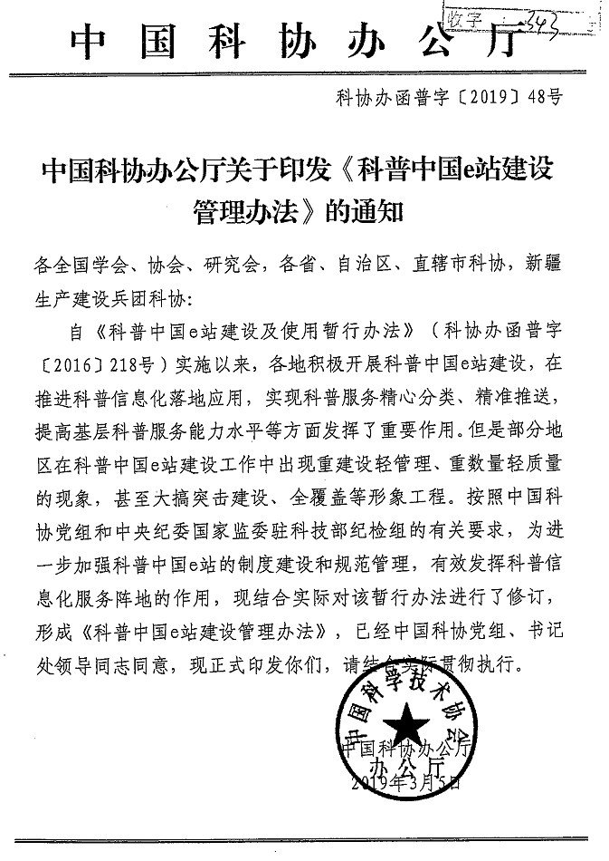

科普中国e站建设管理办法
第一章 总 则
第一条 为推进科普中国落地应用，构建线上线下相结合的科普信息化服务新阵地，贴近实际、贴近生活、贴近群众开展科普服务，切实解决科学传播“最后一公里”，有效推进全民科学素质提升，中国科协联合相关单位共同推动建设科普中国e站。为做好相关工作，特制定本办法。
第二条 科普中国e站是原有科普活动（服务）站（室）的“互联网+”升级，面向城乡公众，积极与已有设施条件共享共建，开展科普中国移动端传播以及科学文化、文明实践、健康生活、教育培训、等线上线下相结合活动的基层科普服务新阵地。
第三条 科普中国e站的主要工作力量是科普中国信息员。科普中国信息员是完成科普中国APP实名注册认证并经常性开展科普信息传播的用户。科普中国信息员要下载使用科普中国APP，通过微信群、QQ群、公众号等社交渠道将科普中国信息传递给周边群众，积极配合有关部门参与各类科技教育与传播普及活动。
第四条 各级科协组织要通过基层科普行动计划等项目着力支持科普中国e站创新开展各类科普活动，特别是加强科普中国信息员队伍建设、通过科普中国移动端传播分享将其发展为“移动的科普中国e站”，以此带动科普中国e站转型升级。
第二章 建设与使用
第五条 科普中国e站申报和建设要满足有网络、有人员、有场所、有活动、有终端的“五有”前提条件。
（一）有网络：具备满足正常浏览互联网科普内容信息的网络环境和无线网络覆盖，能够稳定保障网络开通和顺畅运行。
（二）有人员：具备满足科普中国e站正常运行的管理服务工作人员。
（三）有场所：具备满足正常开展科普活动的场所。
（四）有活动：开展线上线下结合、满足公众需求的科普活动。
（五）有终端：具备科普中国内容信息的阅读（浏览）终端，包括手机、台式电脑等显示终端。
第六条 科普中国e站建设以共建共享为主要方式，加强与相关部门通力合作，充分利用新时代文明实践中心、基层党群（政务）服务中心、社区综合性文化服务中心、学校、医院、农村专业技术协会、科普教育（示范）基地、公共交通场站等基层已有的公共活动阵地和设施，将科普中国内容资源和科普中国信息员队伍有效融入，为公众提供了解科学知识、提升科学素质的有效平台渠道。
第七条 科普中国e站要坚持以科普中国落地应用为核心，主要职责是下载使用科普中国内容资源、开展科普中国移动端传播、开展线上线下活动等。
（一）下载使用科普中国内容资源。科普中国e站通过登录科普中国云，主动下载获取视频、图文、挂图海报等科普内容资源，通过在站点已有平台上播放视频、在科普宣传栏张贴挂图等方式，及时将科普内容信息传递给属地公众。
（二）开展科普中国移动端传播。科普中国e站在基层凝聚一批热衷于科普宣传、熟练掌握信息化传播的科普中国信息员，在各类网上社交渠道开展科普中国信息移动端传播，为公众提供定向精准的科普服务。
（三）开展线上线下科普活动。科普中国e站要充分利用科普中国服务云的线上内容信息资源，结合日常基层科普活动和全国科普日、科技活动周等重大科普活动，开展适合基层特点、符合群众需求的科普教育培训、展览、咨询、竞赛等活动。
第三章 组织与管理
第八条 科普中国e站采取建管结合、以用为先、一级抓一级的组织管理机制。
（一）县级科协组织是科普中国e站的使用和管理主体，负责本辖区内科普中国e站的使用指导、资料审核、数据统计、效果评估等。凡具有“五有”基础并开展下载使用科普中国内容资源、科普中国移动端传播、线上线下科普活动等工作的机构，可向县级科协申报。县级科协要及时开展申报材料审核和实地核查，并报上级科协复核。
（二）地市级科协是科普中国e站的建设和管理主体，负责本辖区科普中国e站的统筹建设、复核管理、业务培训、数据统计、效果评估等。经县级科协审核、地市级科协复核后可认定为科普中国e站并纳入统计序列。
（三）省级科协是科普中国e站的支持和管理主体，可根据地方实际，负责本辖区科普中国e站的统筹建设、监督管理、业务培训、数据统计、效果评估等。
（四）中国科协是科普信息落地应用的指导和服务主体，负责科普中国e站的制度设计和顶层推动，建设完善科普中国服务云，为科普中国e站提供内容资源等服务。
第九条 科普中国e站以有效发挥作用为根本目标，以区域内科普中国APP移动端传播量、站点科普活动开展和科普中国内容资源使用传播情况等为主要评价导向。
第十条 各级科协组织要对科普中国e站实行动态管理，建立退出机制。每年要对表现突出的站点和科普中国信息员予以表扬激励；对于工作不积极的站点要进行批评整改；实行末位淘汰制，对于严重不符合要求的站点要撤销整合。
第十一条 科普中国e站的标识和匾牌可根据本地实际情况制作。如需制作，要按照《科普中国e站视觉形象应用手册》所要求规范自行设计和制作。
第十二条 科普中国e站要坚持公益性，不能利用科普中国e站从事纯商业活动。
第十三条 各级科协组织要加强监督管理,提高资金使用效率，杜绝形式主义、政绩工程。对于不顾地方实际和群众意愿盲目铺摊子，搞不必要的“全覆盖”、盲目追求硬件设施高大上，导致浪费、闲置等问题的要批评问责。对于滥用财政经费，特别是滥用扶贫专项资金等问题，一经发现要立刻转交相关部门处理，严肃追究责任。
第四章 附 则
第十四条 本办法由中国科协科学技术普及部负责解释，自印发之日起施行，原《科普中国e站建设及使用暂行办法》同时废止。

附件：1.科普中国APP使用手册简介（3.0版）
2.科普中国服务云使用手册简介（3.0版）
3.科普中国e站视觉形象应用手册

附件1
科普中国APP使用手册简介（3.0版）
一、科普中国信息员定义
科普中国信息员（科普中国APP中简称科普员）是完成科普中国APP实名注册认证并经常性开展科普信息传播的用户。科普中国信息员要下载使用科普中国APP，通过微信群、QQ群、公众号等社交渠道将科普中国信息传递给周边群众，积极配合有关部门参与各类科技教育与传播普及活动。
二.科普中国APP下载安装方法
1.扫码下载
直接扫描下方二维码，下载“科普中国——开启你的智慧生活”。

2.应用商店下载
在手机应用商店搜索“科普中国——开启你的智慧生活”，找到下载页面点击下载。
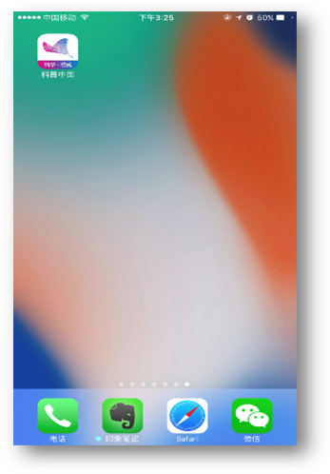

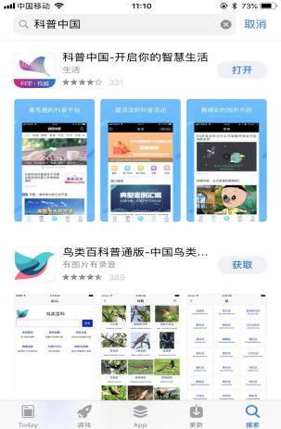
三、注册并认证科普中国信息员
1.打开科普中国APP，底部导航栏进入“我的”界面，点击头像旁边的“登录/注册”进入登录页，完成注册并登录。
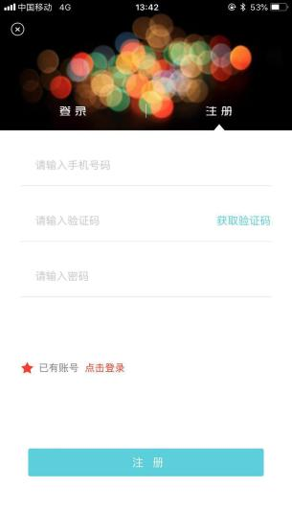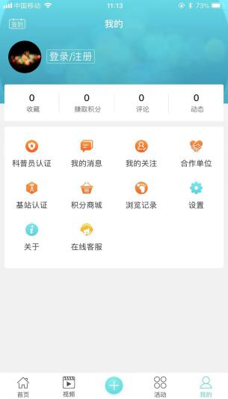
2.注册成功后，首次登录会弹出提示认证成为科普员的信息，根据提示完成认证。如果当时没有完成认证，可以在“我的”界面，点击“科普员补资料”完成认证。
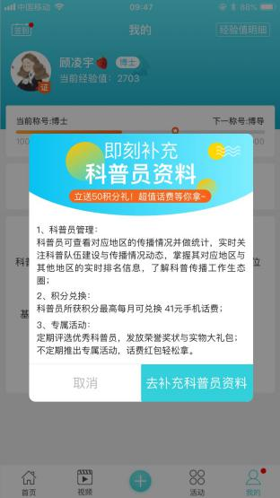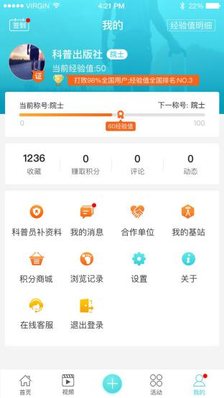
3.科普员采用实名制，请如实填写以下信息。姓名、省市区、单位名称、科普员类型请根据科协单位级别选择，如果不是科协系统的人员请选择“个人用户”、请选择所属机构的名称，如果所属单位注册过机构用户，可直接选择所属机构，如果没有注册机构用户可以不选。


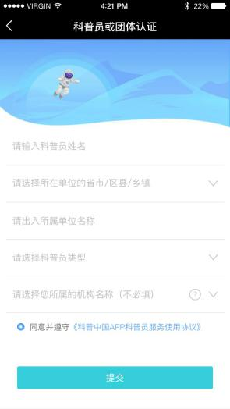
科普员姓名：请填写注册人姓名
地址选择：请选择注册单位地址区域
单位名称：请填写单位具体名称
科普员类型：类型共分为中国科协、省级、市级、区县级、乡镇街道、个人用户，请根据单位级别选择。
填写必要信息后，提出认证申请,科普中国APP运营人员会尽快完成审核工作

四、功能简介及使用科普中国APP
现共有首页、视频、+（社团）、活动、我的5个板块。
1.首页，科普中国APP首页汇聚海量科普资讯，用户可根据自己的需要选择浏览相关资讯，同时也可以通过文章底部评论、收藏、分享功能进行相应的操作。顶部导航栏分设科技、健康、军事、校园、社区、乡村等频道，用户可选择自己感兴趣的频道加入导航栏。

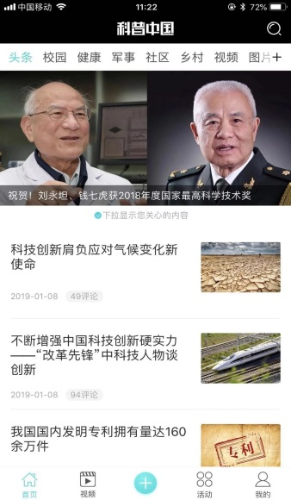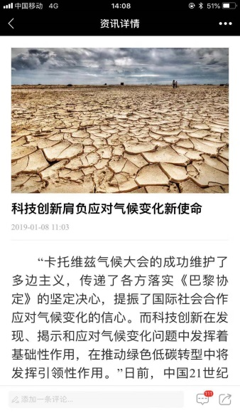

浏览咨询与评论、分享、功能

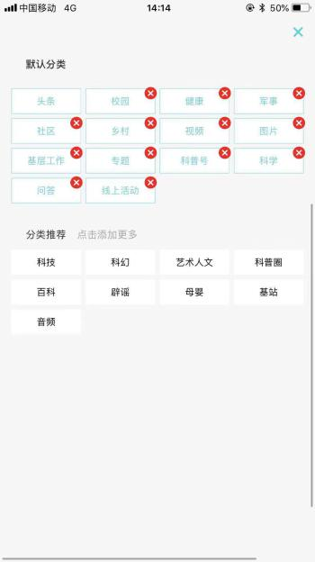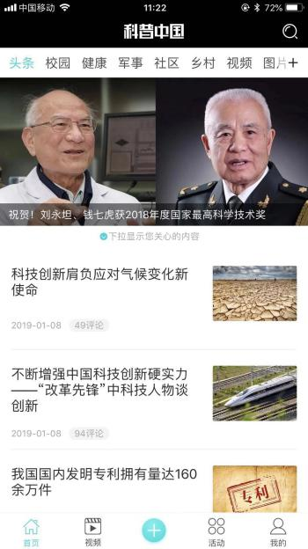

导航栏选择感兴趣频道
2.视频，视频板块汇聚海量国内外优秀科普视频用户可以观看、分享、下载，下载的视频，在“我的”板块——设置——离线下载处观看。
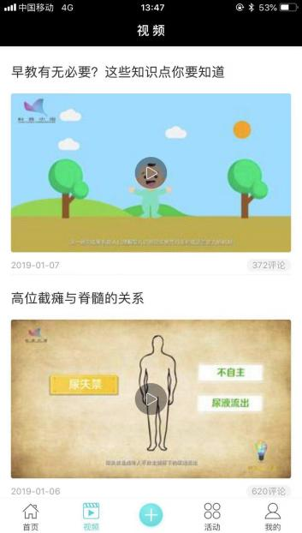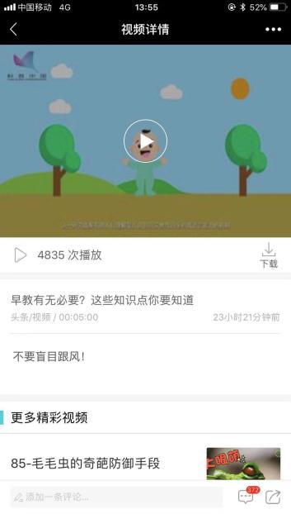

观看视频，同时可以进行下载
3.+（社团），用户可以通过点击“+”选择相应的社团，快速发布社团动态。
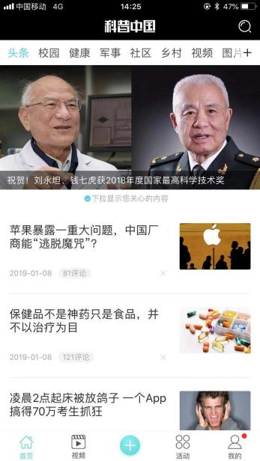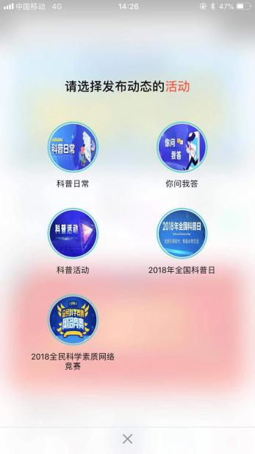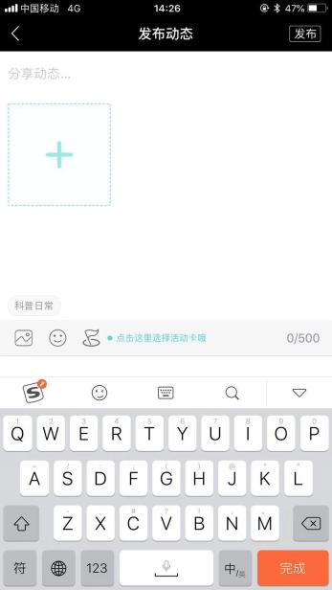

4.活动，活动栏目分为官方活动、地方活动、社团首页三部分。官方活动主要发布线上线下活动信息；地方活动主要发布全国各省市举办的各种科普活动；社团首页包含全部社团内容及内容发布规则，在这里可以选择相应的社团浏览、发布动态，并可以观看社团成员排名状况。

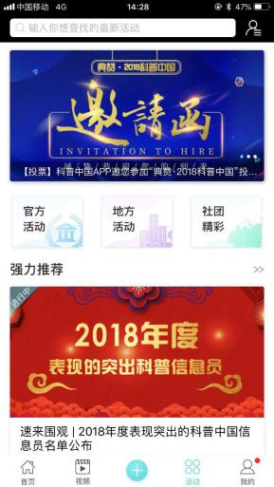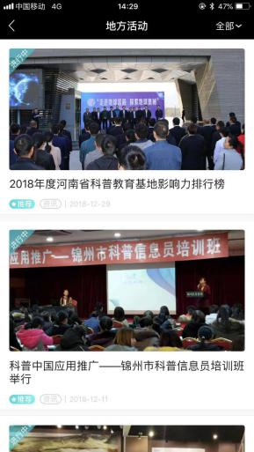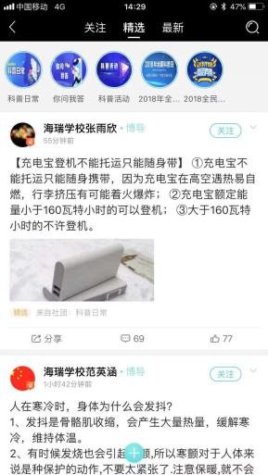

官方活动 地方活动 社团精彩

5.我的，主要针对用户进行私人设置。

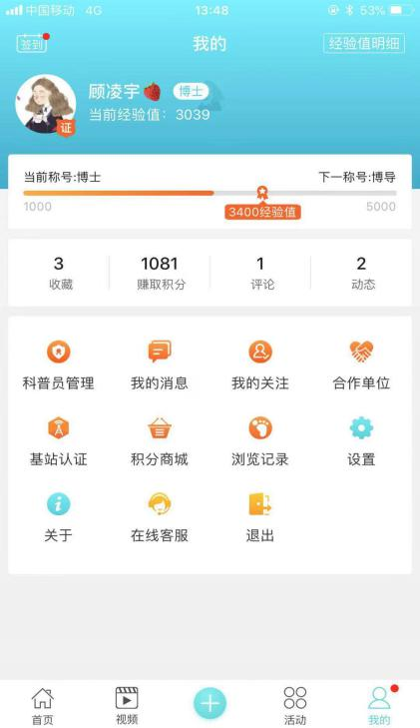
点击“头像”可以修改个人资料；
点击“签到”可以签到；
点击“收藏”可以查看自己收藏的内容；
点击“赚取的积分”可以查看如何赚取积分；
点击“评论、动态”可以查看管理发布的动态及评论；
点击“科普员管理”可以查看自己管理的科普员状况；
点击“我的消息”可以查看收到的通知、评论、赞；
点击“积分商城”可以查看使用积分；
点击“浏览记录”可以观看浏览过的信息；
点击“设置”可以进行个性化设置；
点击“关于”可以查看APP版本号、分享科普中国
APP下载二维码；
点击“在线客服”可以咨询有关APP的任何问题。
注：
- 关于签到，连续签到可获得相应的激励。
- 关于积分及相应激励措施，如何获取积分在“我的”版块——赚取的积分里查看。
积分获取方式包含：每日登录、浏览内容、分享内容、分享内容被浏览、每日签到、发布社团动态、社团/文章评论、社团/文章点赞。每日可通过不同方式获得积分。
- 获取的积分可以在“我的”版块——积分商城里查看使用；
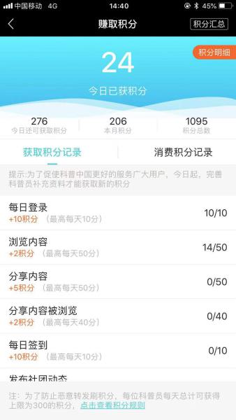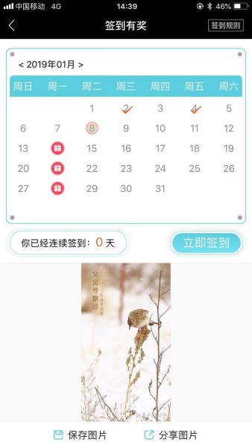
签到 赚取积分
五、详情请咨询
科普中国APP运营
联系方式：李昂 010-63581772
张峥 010-63581892
电子邮箱：kepuyun@kepuchina.org.cn
附件2
科普中国服务云使用手册简介（3.0版）
一、资源下载
1.进入科普中国服务云
浏览器输入 http://cloud.kepuchina.cn/，点击“我要下载”，进入科普中国云资源中心。
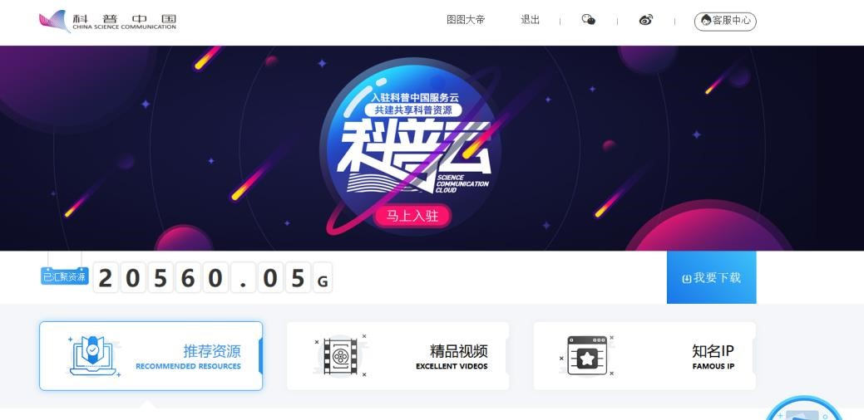
2.资源搜索、下载
通过资源分类（图文、图片、视频、挂图、音频）筛选内容，或者在搜索栏中可直接输入所需资源的关键字搜索相关内容。
图文：搜索到所需图文，点击“阅读”，可直接复制文字+图片下载。
图片：搜索到所需图片，点击“下载”，可直接获取科普图片。
视频：搜索到所需视频，可根据用户需求选择“标清下载”或“源文件下载”。
标清下载：视频适合在电脑、小型电子屏等播放，文件较小、清晰度适中。
源文件下载：视频适合在电视台、大型电子屏等播放，文件较大、清晰度高。
挂图：搜索到所需挂图，可点击“缩略图预览”进行查看，也可点击“下载”。
下载的挂图格式为：jpg 或 psd 格式，可直接打印，无需二次编辑。
音频：搜索到所需音频，点击“下载”，可直接下载。
以下载视频为例：
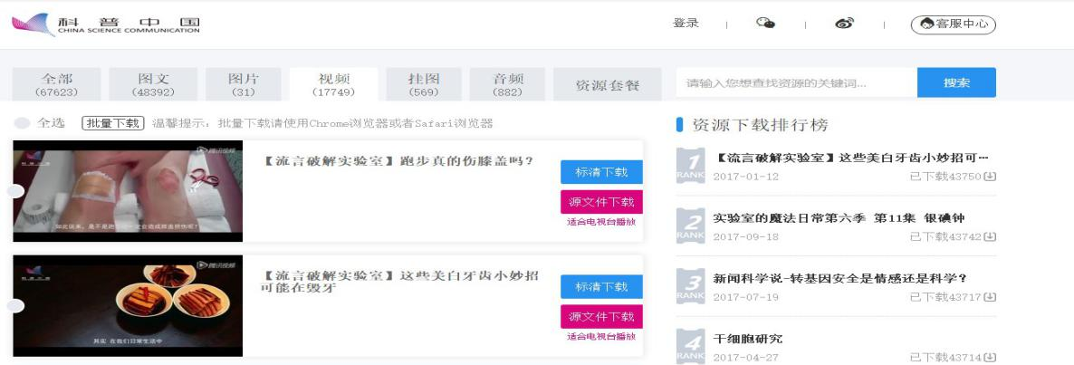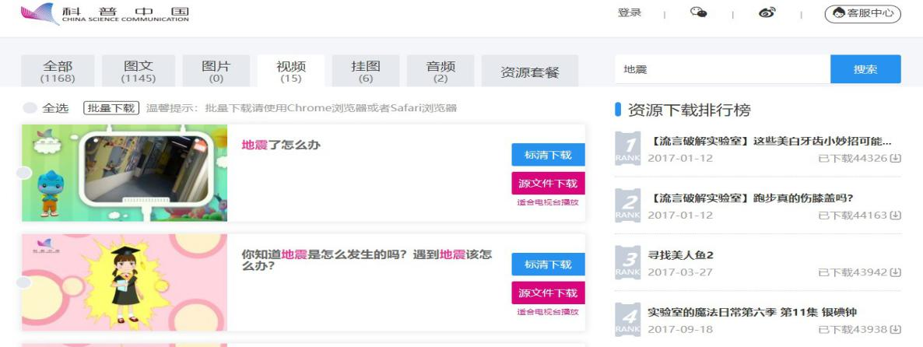

、
二、机构注册
1、登录科普中国服务云
浏览器输入 http://cloud.kepuchina.cn/，点击“登录”，进入科普中国云会员专区，点击“马上注册”。



科普中国信息员用户不用注册，可以直接输入用户名、密码登录。

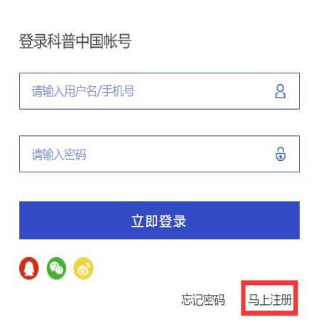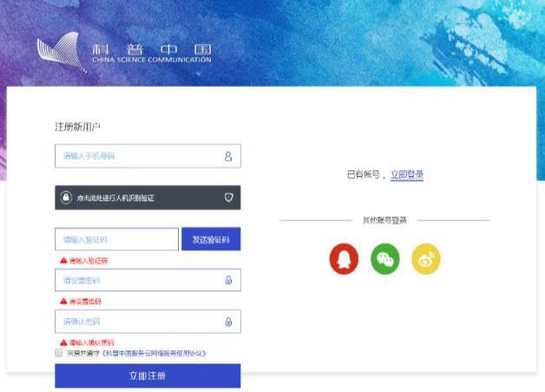

输入手机号、进行人机识别验证、获取验证码及设置密码，密码为 6-20 位字符，建议使用大小写字母、数字的组合，点击“立即注册”即可完成注册。
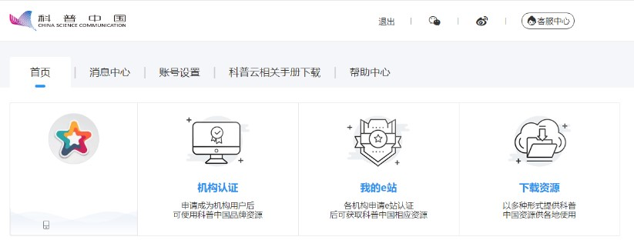

注册成功后，点击“机构认证”即可进入机构用户填写页 。
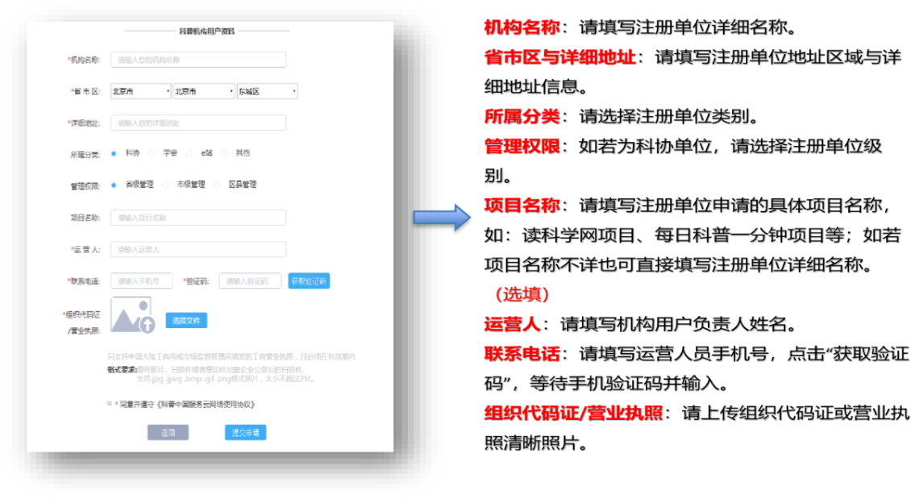
三、资源上传
注册成为机构用户，可上传原创科普资源 。
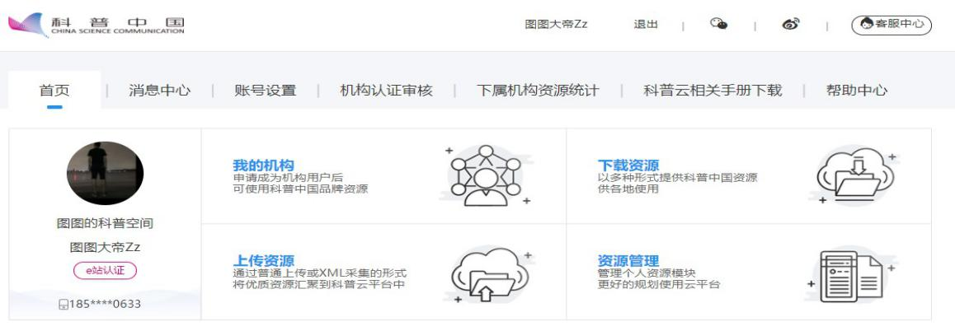

选择需要上传的资源类型进行上传即可，资源会进入科普中国云平台资源池进行专家审核，审核通过后将会被投放到科普中国各大平台使用。
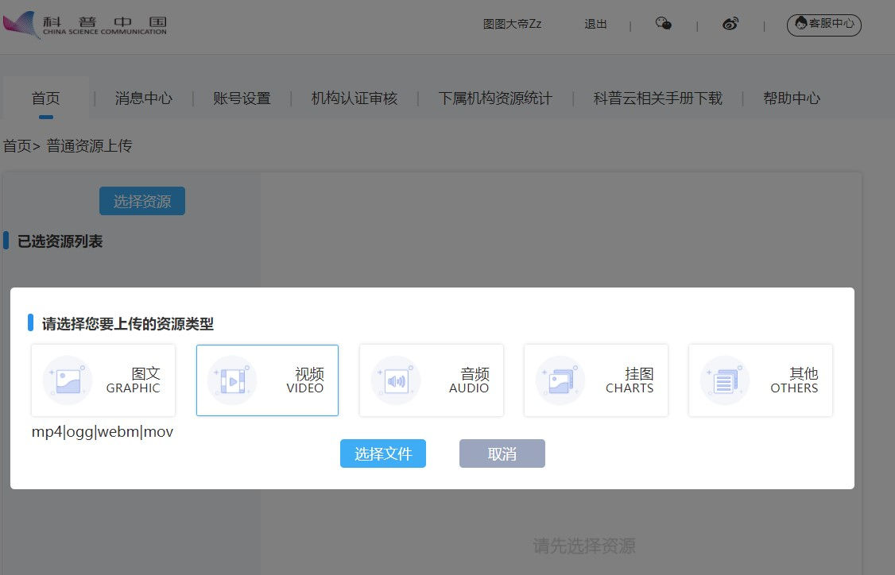

四、详情请咨询
科普中国云客服热线：010-63581292

附件3

科普中国e站视觉形象应用手册

